**CHUẨN BỊ THỰC HÀNH**

**Chương 1**

**Họ và tên:** Nguyễn Anh Tuấn

**MSSV:** 20200400

**Lớp:** 2

**Bài làm:**

1. 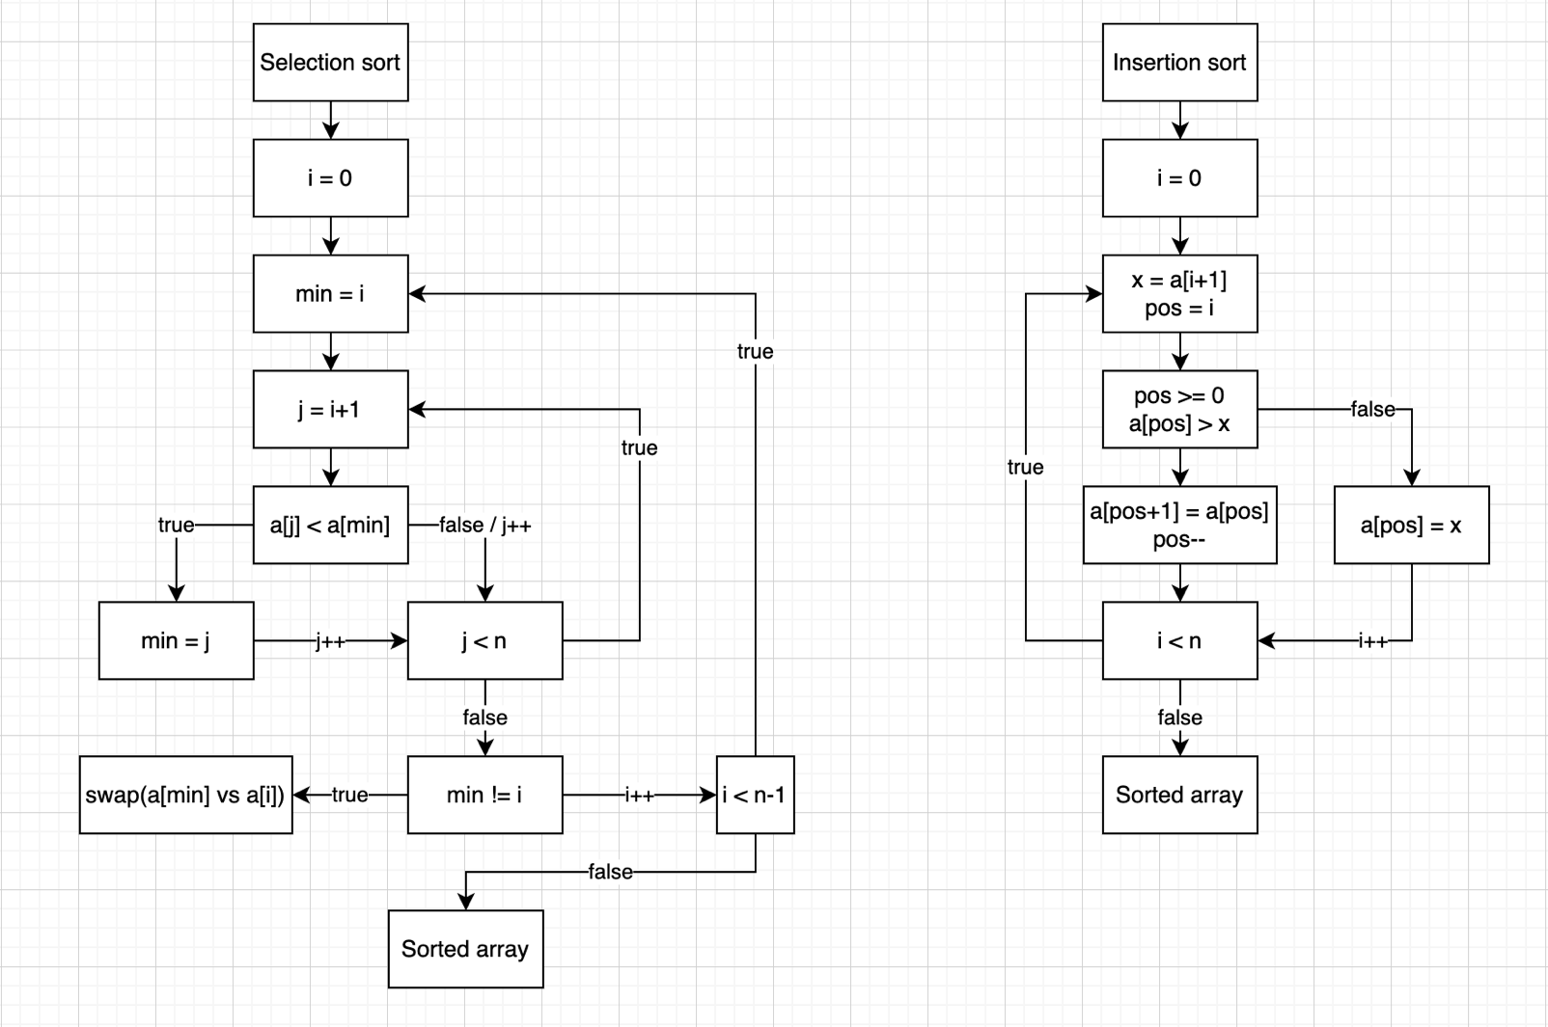Flowchart của Insertion sort và Selection sort:
2. Nêu sự giống nhau và khác nhau giữa thuật toán interchange sort và bubble sort:

* Giống nhau: là thuật toán sắp xếp thực hiện bằng việc liên tục lặp lại việc đổi chỗ các phần tử liền kề nếu nó ở sai vị trí theo thứ tự mong muốn ( desc hoặc asc )
* Khác nhau:
  + Hình thức: Bubble sort so sánh những phần tử liền kề và đổi chỗ chúng với nhau, Interchange sort thì so sánh từng cặp phần tử trong mảng và đổi chỗ chúng lại.
  + Số lần đổi chỗ: Bubble sort luôn tạo ít nhất 1 lần đổi chỗ cặp số mỗi lần lặp kể cả trong trường hợp mảng đã được sắp xếp sẵn, Interchange sort thì tạo ít lần đổi chỗ hơn nếu mảng đã theo thứ tự sắp xếp sẵn.
  + Độ phức tạp: trong trường hợp xấu nhất thì bubble sort và Interchange sort đều nhận độ phức tạp O($n^{2}$) và trường hợp tốt nhất là O(n)

Interchange sort hiệu quả hơn Bubble sort bởi vì trung bình nó thực hiện ít lần đổi chỗ hơn. Tuy nhien cả 2 thuật toán không hiệu quả mấy cho dữ liệu input lớn.

1. Trình bày giải thuật quicksort và heap sort:

* Heap sort : là thuật toán sắp xếp vun đống với ý tưởng dựa trên cấu trúc dữ liệu cây sắp xếp các phần tử trong danh sách sao cho phần tử lớn nhất sắp xếp vào cuối danh sách và quá trình lặp lại cho các phần tử còn lại trong danh sách
  + 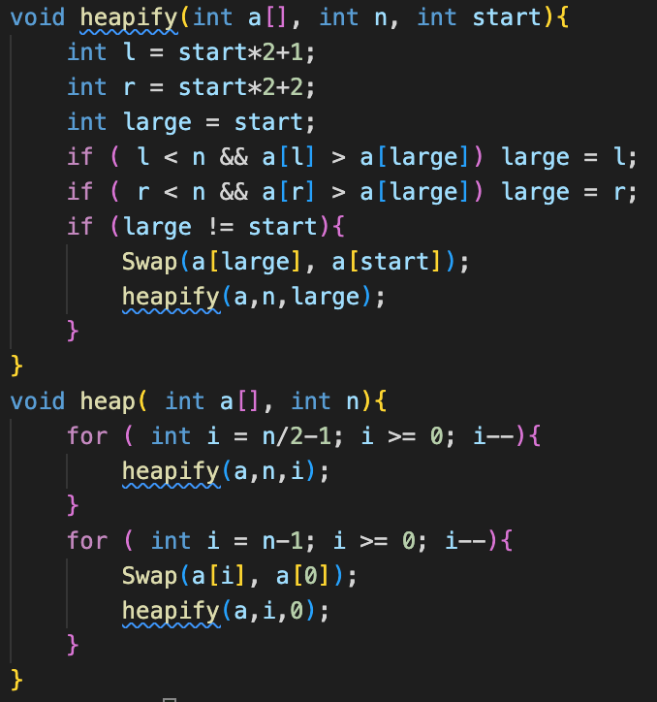Implement code:
  + Kết quả:

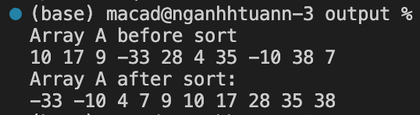

* Quicksort: là thuật toán sắp xếp áp dụng cách thức chia để trị, tốc độ sắp xếp phụ thuộc ngẫu nhiên vào việc lựa chọn chốt pivot là phần tử đầu/cuối/giữa/random trong mảng
  + Implement code:

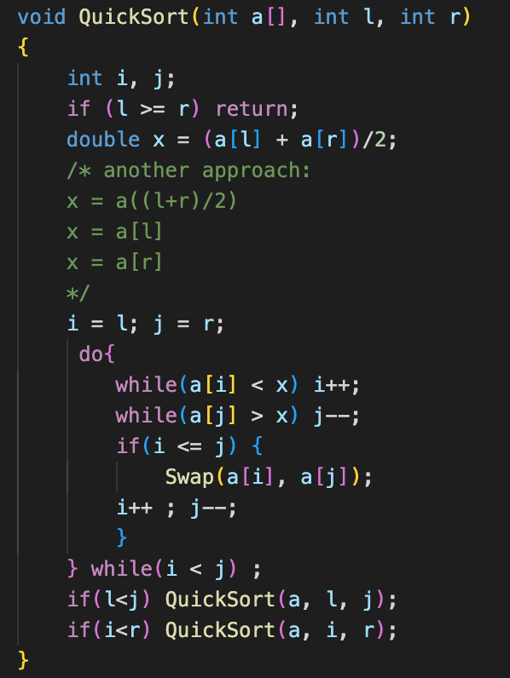

* + Kết quả:

